за 30.04.2024 искал информацию можно ли настроить etherchannel на маршрутизаторе как на картинке ниже

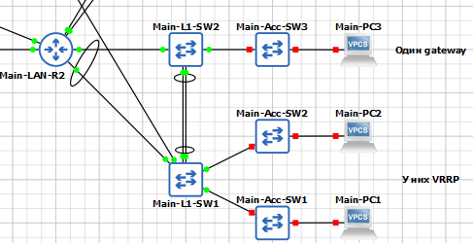

По ссылке ниже сказано что это возможно, но с L3 коммутаторами и настройке OSPF

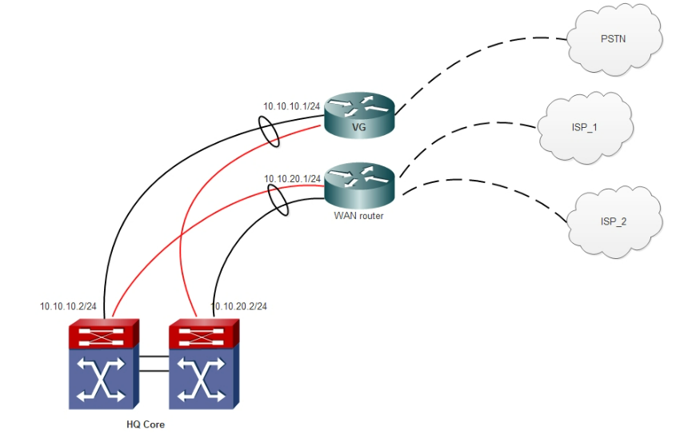

<https://networkengineering.stackexchange.com/questions/22224/link-aggregation-between-switch-and-router>

Но я хочу попытаться сделать так как я предлагал в 1-ый раз (агрегированный канал в 2 разных коммутатора + VRRP в port-channel, не используя L3 switch). Команды Cisco – нет, поэтому я скачал новый.

